BCDRを用いた基板の誘電損失と表面粗さによる電気伝導性の測定

Measurement of Substrate Dielectric Loss and Surface‑Roughness‑Induced Effective Conductivity Using a Balanced‑Type Circular‑Disk Resonator (BCDR)

|  |
| --- |
| 栁原魁人1 |
| Kaito Yanagihara |

|  |
| --- |
| 長野高専　電気電子工学科1 |
| Dept. of Electrical and Electronic Engineering, NIT Nagano College |

Akita Industrial Technology Center3

1. はじめに

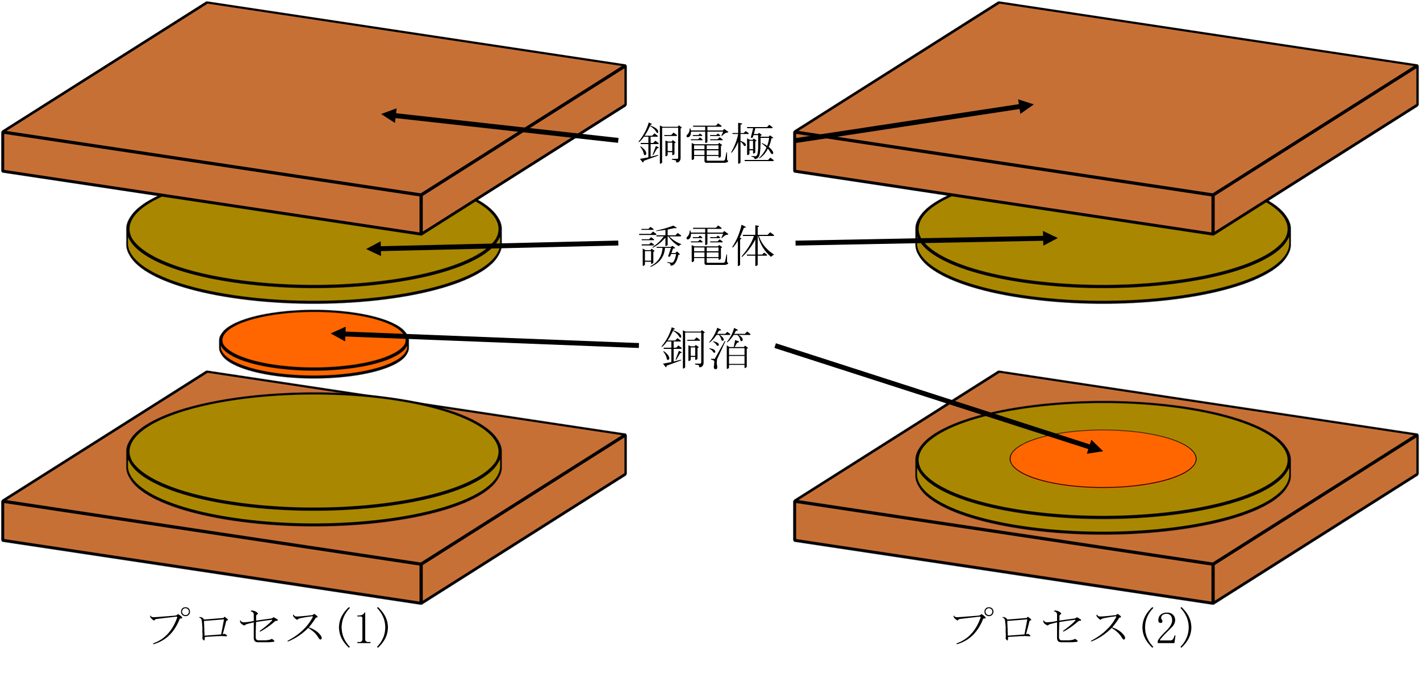近年，AIや5G/6Gといった次世代通信技術の発展に伴い，データセンター等のハードウェアには100 GHz帯の通信性能が必要とされている．しかしながら，信号伝送は周波数が上がると，誘電体基板の誘電損失と，配線の表皮効果による損失により，信号減衰が発生する． これまで，一般的な電子機器で用いられるガラスエポキシ基板（FR-4）や，高周波用の低損失基板（MEGTRON6）の誘電率を測定し，誘電損失による信号減衰について検討してきた1)．しかしながら，もう一つの信号減衰の要因である表皮効果については，誘電体と銅箔を接続する表面粗さがあり，表面粗さを含めた信号損失については検討されていない．

本研究では，表面粗さによる信号減衰を評価することを目的として，平衡形円板共振器法（Balanced Disk Circular Resonator: BCDR法）により，MEGTRON6の複素誘電率と導電率を測定した．測定値から減衰定数を算出し，表面粗さが電気伝導性に与える影響を検討した．

2. 測定原理および方法

2.1 BCDR法の原理

図1にBCDRによる基板の誘電率と導電率の測定系を示す．

BCDRの測定では，測定対象の誘電体基板2枚を用意する．2枚の誘電体基板の中央に銅板電極を挿入し，さらに上下から銅電極により圧着する．一方の電極からRF信号を入力する．銅電極と試料間には，電極の共振周波数でTM0m0モードの共振信号が発生する．ベクトル・ネットワーク・アナライザ（VNA：Keysight N5222B）により，共振器を通過する信号を測定することで，共振ピークを求めることができる．共振ピークのQ値は基板の損失によって決まり，共振ピークの周波数は基板の比誘電率によって決まる．

2.2 測定手順

1. エッチング処理を施して銅箔を取り除いた，MEGTRON6に，⌀15mmの標準銅円板を挟み込み，基板の比誘電率 $ε_{r}^{'}$ と誘電正接 $\tan{δ}$ をBCDRにより測定する.

基板の銅板のうち，⌀15mmの銅板を残した誘電体基板を製作して，BCDRで複素誘電率を測定する．その後，プロセス(1)で求めた複素誘電率から，標準円銅板との比から実基板の銅箔の導電率を求める．

ダイアグラム

AI 生成コンテンツは誤りを含む可能性があります。 a) 基板構成図

b) 装置構成図

3. 測定結果と考察

3.1 複素誘電率の測定結果

図2にMEGTRON6基板の複素誘電率測定結果を示す．実部に相当する比誘電率 $ε_{r}^{'}$ は測定周波数域でほぼ一定であった．これに対し，誘電損失（$ε_{r}^{'} \tan{δ}$）は周波数の上昇とともに増加する傾向が確認される．

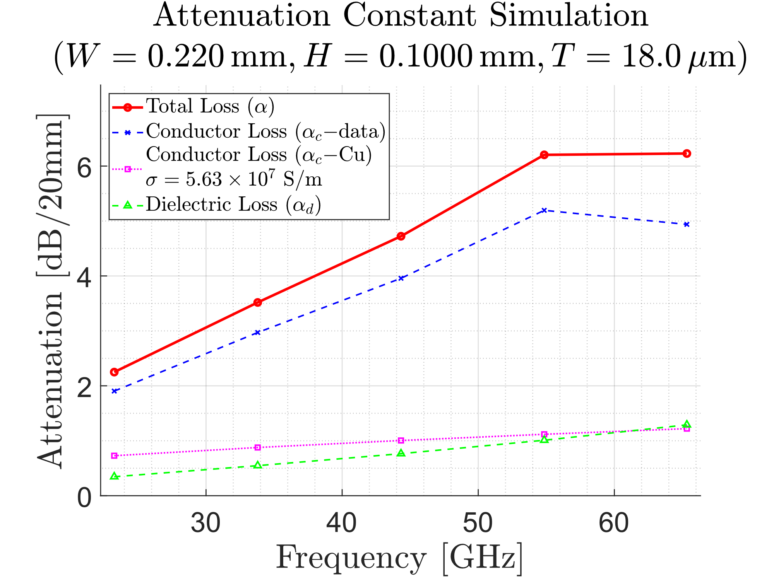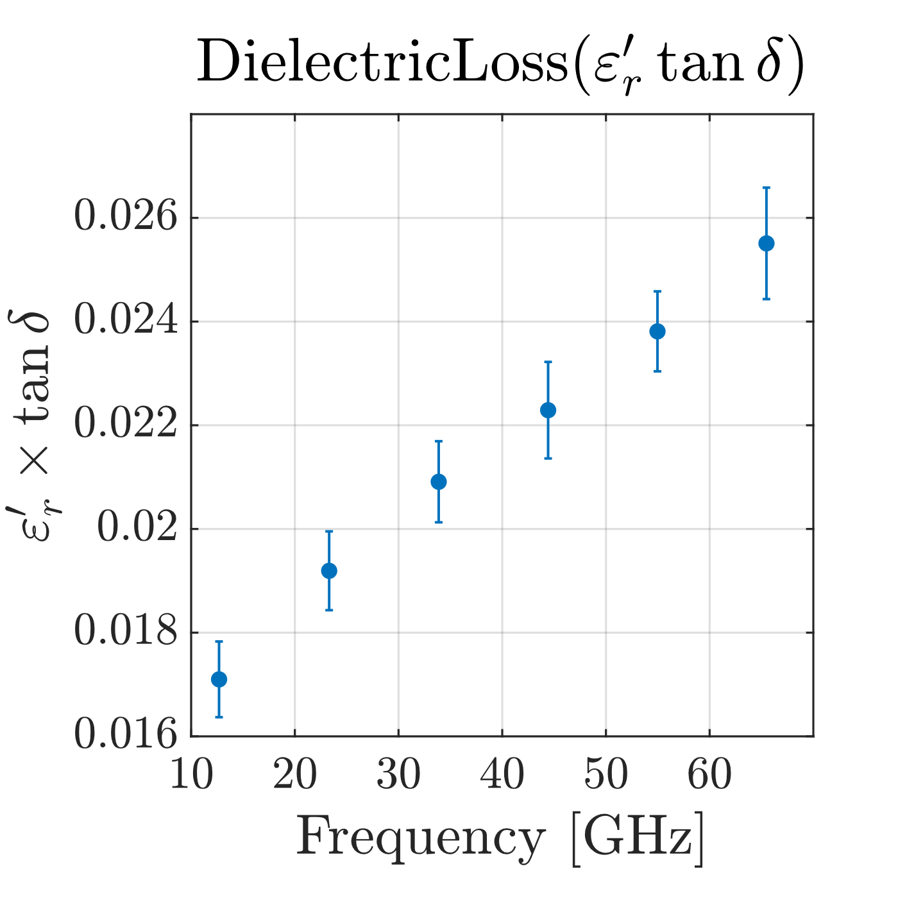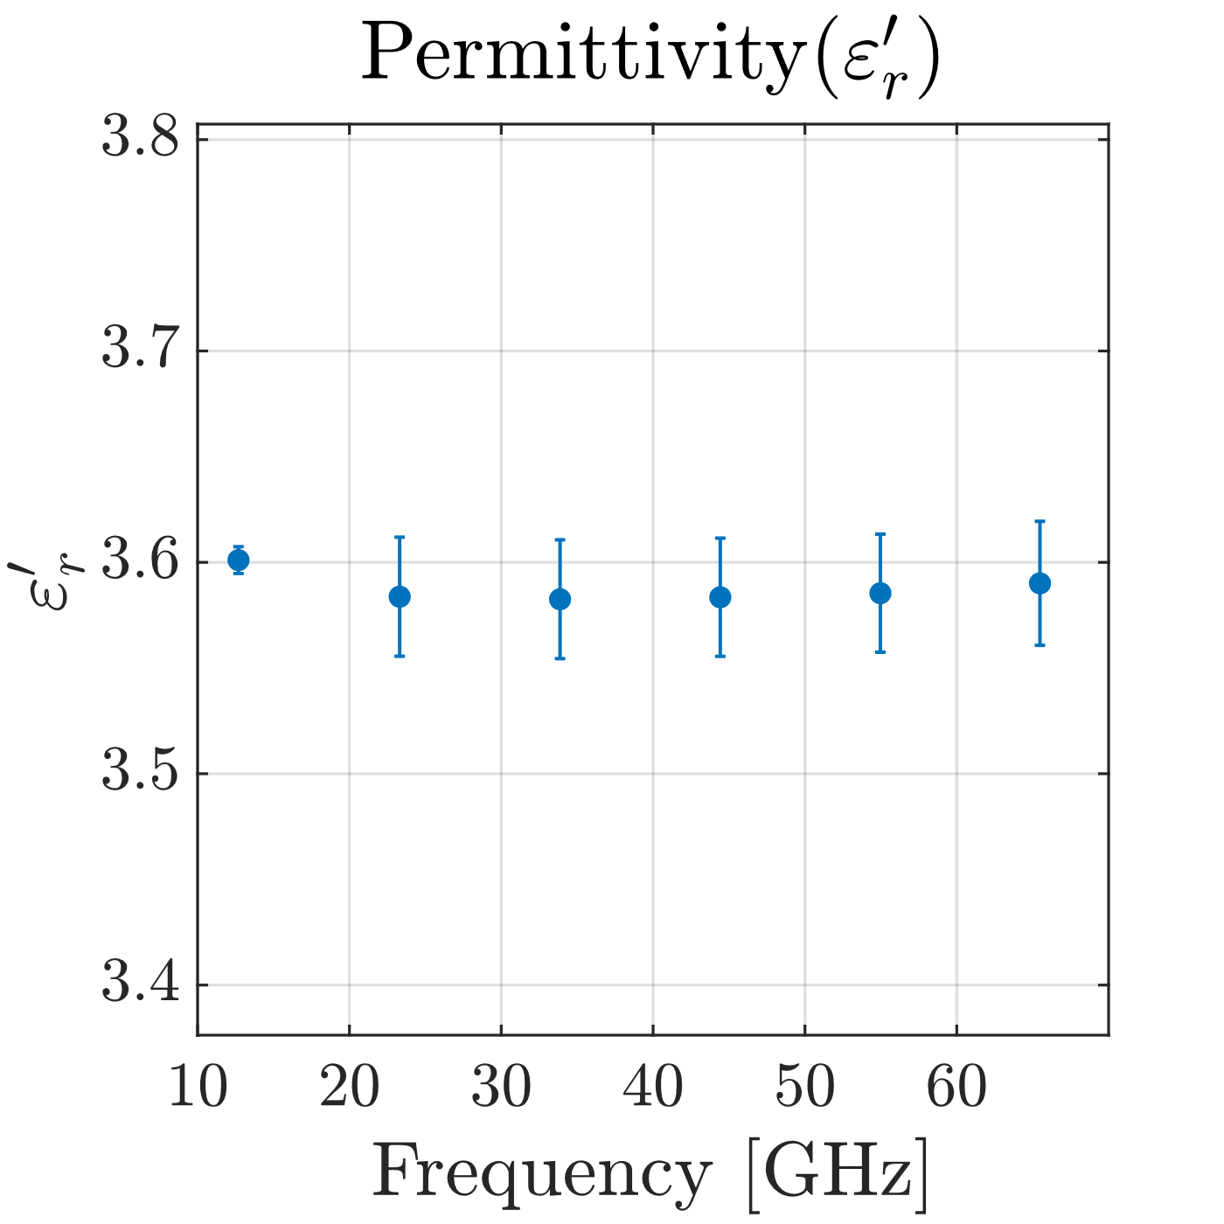a) 比誘電率

b) 誘電損失

図2 複素誘電率の周波数特性

3.2 導電率の測定結果

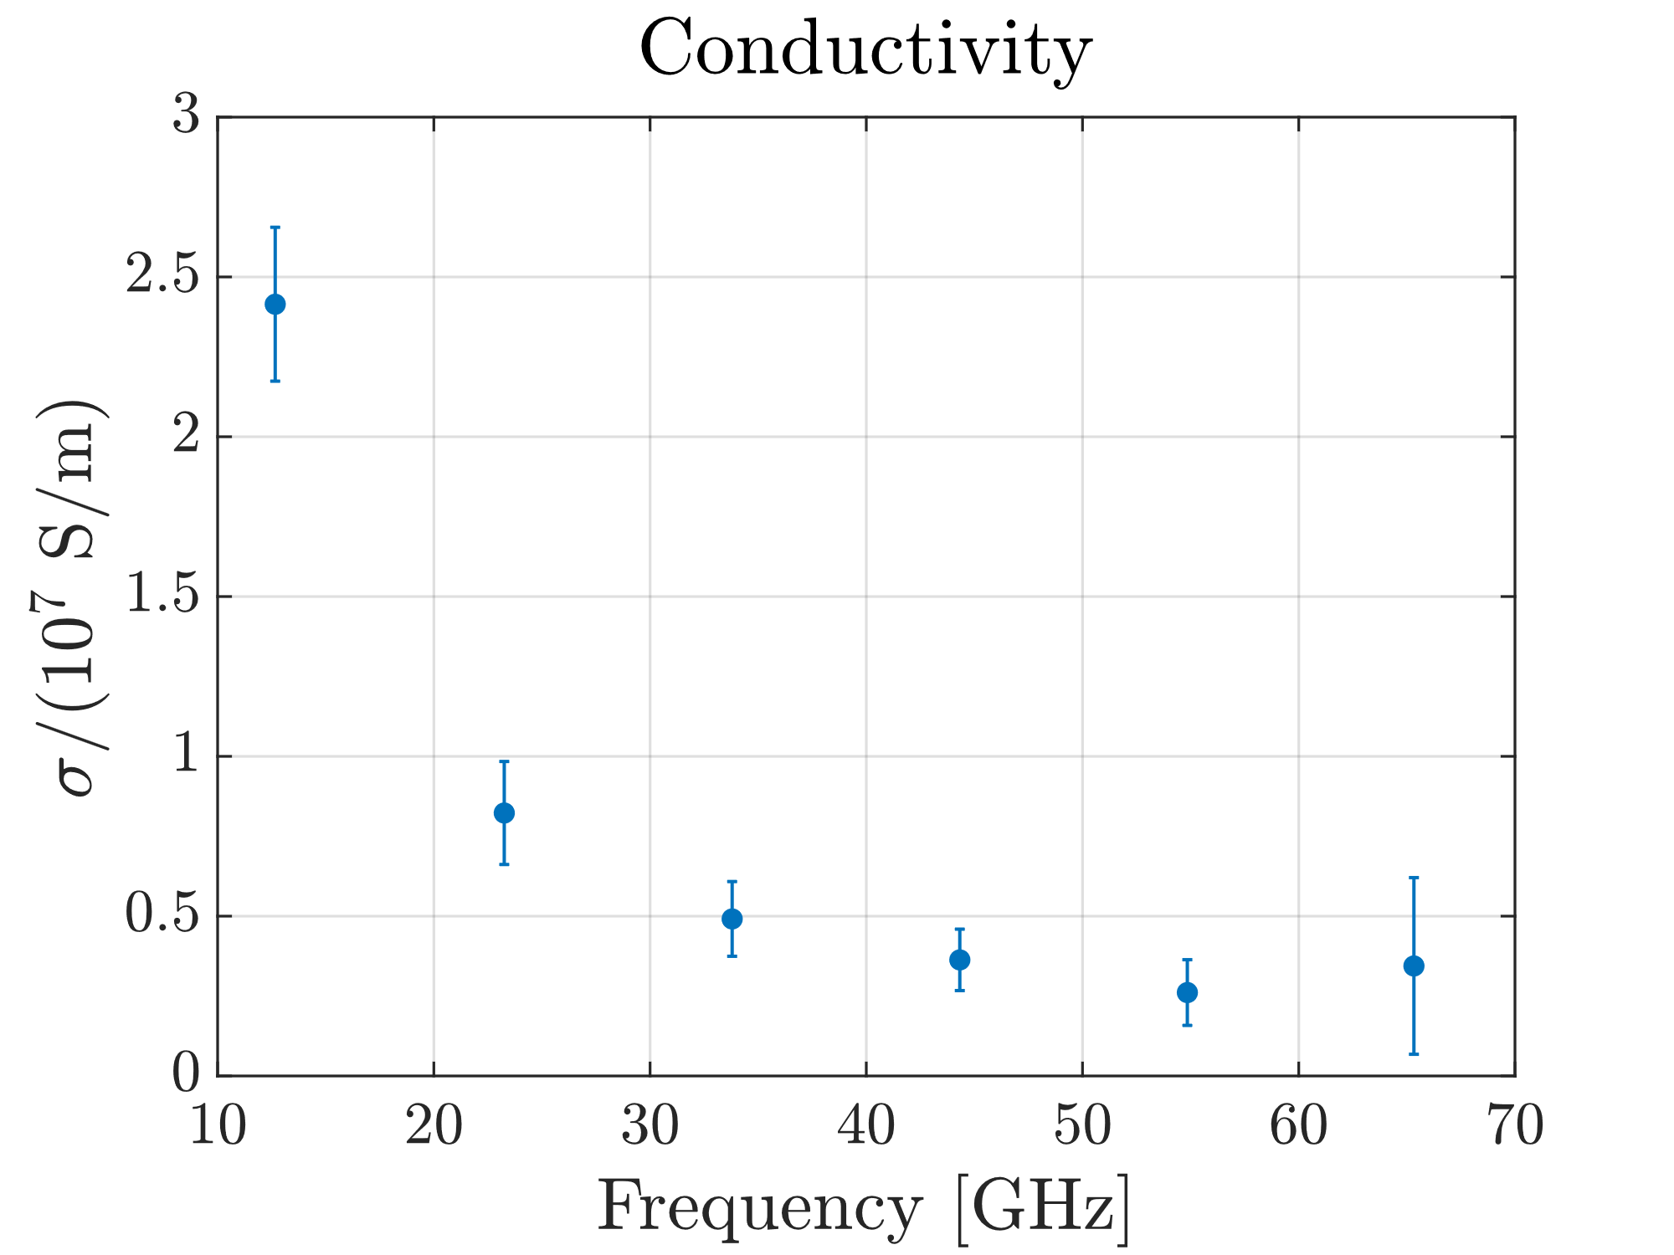次に，導電率の測定結果を図3に示す．ここで得られた導電率は，表面粗さによる損失を含んだ実効導電率である．周波数が高くなるほど実効導電率が低下している．これは，周波数の上昇に伴い表皮深さが浅くなり，電流が導体表面の凹凸（表面粗さ）の影響を強く受けるためであると考えられる．

図3 実効導電率の周波数依存性

3.3 減衰定数の算出と表面粗さの影響

得られた複素誘電率と導電率を用いて，伝送線路の減衰定数 $α$ を算出した結果を図4に示す．

伝送線路の減衰定数 $α$ は，誘電損失 $α_{d}$ と導体損失 $α_{c}$ の和として表される.

|  |  |
| --- | --- |
| $$α=α_{d}+α_{c}$$ | (1) |
| $$α_{d}=\frac{πf}{c}⋅ϵ_{r}^{''}⋅\frac{\sqrt{ϵ_{re}}\left(ϵ_{re}-1\right)}{ϵ_{re}\left(ϵ_{r}^{'}-1\right)}$$ | (2) |
| $$α_{c}=\frac{R_{s}}{Z_{0}W}$$ | (3) |

ここで， $R_{s}=\sqrt{πfμ_{0}/σ}$ は表面抵抗， $Z_{0}$ は特性インピーダンス， $W$ は線路幅である．

実効導電率を用いた場合の導体損失は，理想的な導電率を仮定した場合に比べ，高周波域で顕著に増大することが確認された．この結果は，直流導電率に基づく単一値モデル等の従来手法が，高周波領域における導体損失の振る舞いを必ずしも十分に表現し得ない可能性を示唆する．ただし，本研究で導出した損失量の妥当性は，今後FDTD解析や他手法による比較検証を行うことで更に確認する必要がある．

図4 測定値から算出した減衰定数の比較

4. まとめ

本研究では，BCDR法によりMEGTRON6の比誘電率と実効導電率を広帯域で測定した．結果，周波数上昇に伴い表皮効果と導体表面粗さの影響で実効導電率が低下し，それを用いて算出した減衰定数は理想導電率を仮定した場合に比べて増大することが示唆された．本研究結果の妥当性と適用範囲を確認するため，今後はFDTD解析などの数値シミュレーションおよび他手法との比較による詳細な検証を行う必要がある．設計面では，基板の誘電損失に加え，表面粗さを考慮した導体損失評価が重要である．

参考文献

1) M.Tomioka, et. al., Measurement of Complex Permittivity Printed Circuit Boards Using BCDR and Free-Space Method Up to 90 GHz (2025).

2) 加藤 悠人, 高速無線通信の拡大をけん引するサブテラヘルツ帯材料計測技術, 通信ソサイエティマガジン, No. 70, pp. 167-171, (2024).